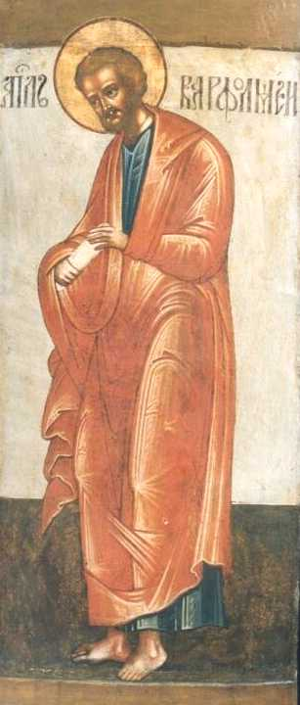
Saint Apôtre Barthélémy
Fêté le 11 juin

Il est né à Cana en Galilée et a fait partie des 12 apôtres qui ont suivi Jésus partout. Après la Pentecôte, il est parti en Arabie pour parler de Jésus. Puis en Perse et aussi un peu en Afrique. Il a fini sa vie terrestre à Orba, en Arménie. Condamné à mort, son corps a été en fermé dans un cercueil de plomb et jeté dans la mer (le plomb est un métal très lourd, pour qu’il coule). Pourquoi ? Pour ne pas que les chrétiens ne vénèrent son corps. Mais au lieu de tomber au fond de l’eau, il a flotté et est venu sur l’île de Lipari, en Sicile. Ses reliques y ont fait de nombreux miracles et il est devenu le saint Patron de la Sicile.

